- Первый вариант взаимодействия
Когда наш игрок будет соприкосаться с объектом, то объект будет менять цвет или изчезать
Объект с которым мы будем взаимодействовать, должен иметь следующие компоненты
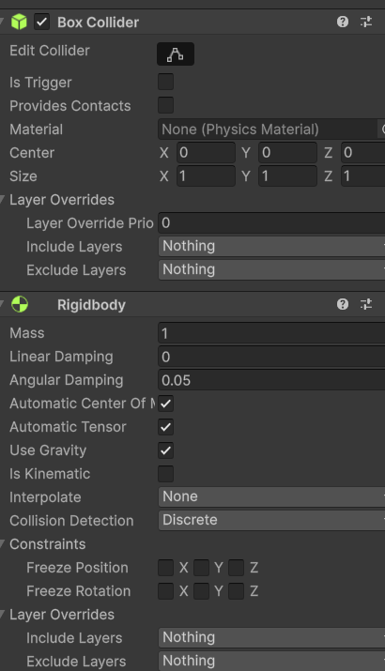
Так же назначаем новый тег, по которому мы и определим нужный объект для взаимодействия
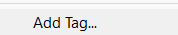
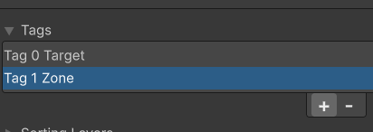
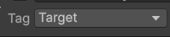
Так как мы сделали управление перонажем через Character Controler, то создадим дочерний объект для персонажа Sensor на котором будут следующие компоненты, если у вас управление персонажем реализована без Character Controler, то дочерний элемент создавать не нужно.
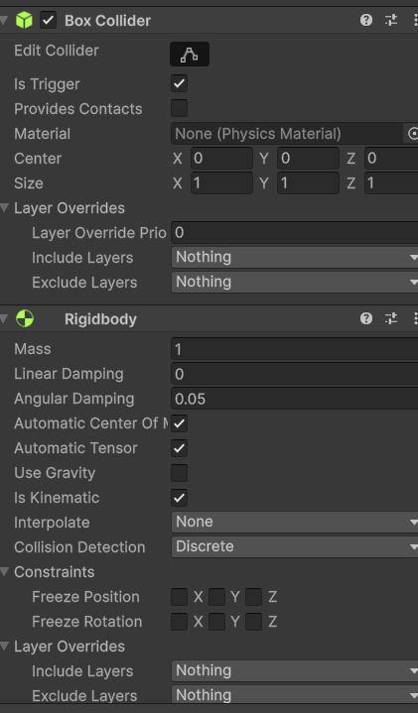
И скрипт взаимодействия
using UnityEngine;
public class ObjectInteraction : MonoBehaviour
{
private void OnTriggerEnter(Collider other)
{
// Лог для проверки
Debug.Log($"Trigger enter: {other.name} (tag={other.tag})");
// Вариант 1: автоподбор
if (other.CompareTag("Target"))
{
// пример действия
var r = other.GetComponent<Renderer>();
if (r) r.material.color = Color.yellow;//меняем цвет
// Destroy(other.gameObject); // подобрать/удалить
}

- Второй вариант взаимодействия
Тут у нас будет помещение/место, когда персонаж появляеться на определеной територрии в консоль будет выводиться сообщение
Для этого нам нужно добавить какой то примитив и увеличить его так чтоб охватывалась нужная вам територрия и для этого примитива нужно убрать компонент Render Mesh, но оставить Box Collider + создать новый тех для этого примитива
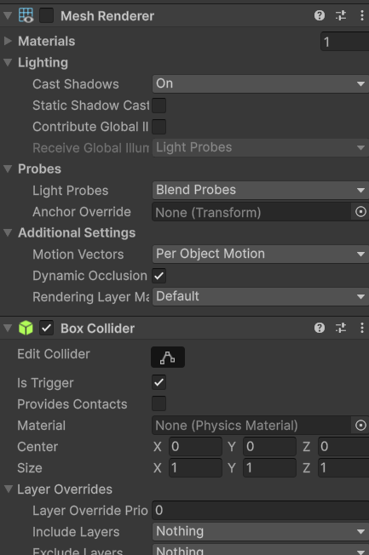

На игроке должны быть те же компоненты как и на прошлом варианте + новый скрипт
using UnityEngine;
public class ZoneDetector : MonoBehaviour
{
private bool insideZone = false;

private void OnTriggerEnter(Collider other)
{
if (other.CompareTag("Zone")) // у зоны в Inspector тег Zone
{
insideZone = true;
Debug.Log("Игрок вошёл в зону");
}
}

private void OnTriggerExit(Collider other)
{
if (other.CompareTag("Zone"))
{
insideZone = false;
Debug.Log("Игрок вышел из зоны");
}
}
}

